 | section Internet du Club Mederic de Marseille  Internet Gazette
Site : http://aviquesnel.free.fr/Mederic 18 décembre 2007
Numéro 62

Sommaire

Fibre optique bientôt plus besoin du syndic pour relier son appartement 1
Le Peer est derrière nous 2
Lire des flux RSS avec Thunderbird 5
Ouvrez une galerie virtuelle avec le site FLICKR 8

Fibre optique bientôt plus besoin du syndic pour relier son appartement

Pour accélérer le déploiement de la fibre optique, le gouvernement envisage d'autoriser les particuliers à installer la fibre chez eux sans passer par leur syndic. Autre mesure : obliger les promoteurs à précâbler en fibre optique tous les immeubles neufs.
Conscient du déploiement difficile de la fibre optique en France, le gouvernement entend relancer le mouvement par une série de mesures législatives et réglementaires.
Premier levier : faciliter l'entrée des opérateurs dans les immeubles pour y installer le très haut débit. Tous les opérateurs pointent en effet la lourdeur des procédures actuelles. « L'installation de la fibre dans un immeuble se décide en assemblée générale, qui a lieu une fois par an », nous confiait hier Maxime Lombardini, directeur général de Free.
Le gouvernement prévoit donc une sorte de « droit à la fibre ». Un « prolongement de l'actuel droit à l'antenne » qui permet à n'importe quel particulier de faire installer une antenne sur le toit de son immeuble sans passer par le syndic. Cette première mesure a été présentée par Hervé Novelli, secrétaire d'Etat chargé des Entreprises et du Commerce extérieur, à l'issue d'un comité de pilotage sur le très haut débit.
« Nous préférons parler d'une "faculté d'accès à la fibre" que d'un droit », précise son entourage. « Son principe est qu'un propriétaire qui souhaite voir installer la fibre optique chez lui ne peut se voir refuser cette installation par un autre propriétaire, à condition bien entendu que les travaux ne causent aucune nuisance et que les frais soient pris en charge à 100 % par l'opérateur. »
Favoriser la relation syndics/opérateurs
Exit donc la case syndic pour qu'un propriétaire autorise l'installation de la fibre dans son appartement. Ce qui ne sera pas le cas en revanche pour équiper l'ensemble de l'immeuble. Mais le gouvernement prévoit là aussi une mesure : l'obligation par tout syndic d'évoquer la question lorsqu'il reçoit une proposition commerciale d'un opérateur.
Orange et Free indiquait récemment que les syndics sont peu enclins à proposer l'installation de la fibre car les travaux sont pris en charge par les opérateurs. Or, ils se rémunèrent sur les travaux qu'ils font voter.
Pour que les syndics puissent plus facilement établir leur relation commerciale avec l'opérateur, le gouvernement propose que soit instaurée une « convention type entre copropriétés et opérateurs », qui pourra être reprise afin de couvrir l'installation, la maintenance et l'exploitation des lignes et équipements.
Installation obligatoire dans les immeubles neufs
Autre mesure proposée par Hervé Novelli : imposer aux promoteurs immobilier un précâblage en fibre optique des immeubles neufs. Il s'agit de modifier le code de la construction et de l'habitation, en insérant l'alinéa suivant : les immeubles neufs « doivent être pourvus des lignes de communications électroniques à très haut débit nécessaires à la desserte de chacun des logements par un réseau de communications électroniques à très haut débit ouvert au public », précise le texte du gouvernement.
Lequel veut également encadrer légalement la mutualisation des câblages installés dans les immeubles, qui aujourd'hui n'est pas une réalité sur le terrain. La loi obligera le premier opérateur installant la fibre dans un immeuble à proposer à ses concurrents de louer cette portion de son réseau dans des conditions viables.
Avec ces mesures, Hervé Novelli estime qu'il sera possible de dépasser l'objectif de quatre millions de foyers équipés d'ici à 2012, fixé par le gouvernement Villepin.
Ces propositions devraient être intégrées au projet de loi pour la confiance et la modernisation de l'économie qui doit être étudié par le Parlement au printemps prochain. Elles pourraient entrer en vigueur dès la fin 2008.

Le Peer est derrière nous
Avec l’arrivée de plateformes telles que Rapidshare, qui permet de télécharger illégalement des fichiers beaucoup plus vite qu’avec le traditionnel peer-to-peer, d’innombrables albums entiers sont à disposition et une nouvelle « mélomanie » émerge. Mais jamais le fossé entre le débat sur le piratage et la réalité des pratiques sur le Net n’a paru aussi profond. Enquête.
La musique sur le Net fait sa révolution. Alors que les députés et le ministre de la Culture, aux côtés des maisons de disques, ont lancé la guerre contre les sites de peer-to-peer, les modes d’échange de fichiers musicaux connaissent un bouleversement radical. Une technologie encore confidentielle rend plus incontrôlable la circulation des oeuvres. La Toile n’offre plus seulement le dernier album de Britney Spears ou de Paul McCartney mais une discographie illimitée où se côtoient les sorties grand public

archipopulaires, les productions pour initiés, et les centaines de 33 tours oubliés qui fleurissent sur les trottoirs à l’occasion des vide-greniers. On peut désormais écouter, en toute illégalité, aussi bien le nouveau disque de Lara Fabian que les Jackson Five ou le rock branché des Arctic Monkeys et passer en revue, avec une facilité déconcertante, des décennies entières de musique enregistrée. Le phénomène est tel que les politiques et les industriels paraissent, une nouvelle fois, en retard d’une bataille. Mais une chose est sûre : jamais le fossé entre le débat sur le piratage et la réalité des pratiques sur la Toile n’a paru aussi profond.
Sur le modèle de cette nouvelle cinéphilie née avec la démocratisation de la vidéo et qui ne fait plus de différence entre cinéma d’auteur, DVD gore, séries B et films des Straub et Huillet, une nouvelle mélomanie boulimique est en train d’éclore. Les mélomanes du Net mêlent les concerts punk à la salsa, la musique d’ascenseur au free jazz le plus

avant-gardiste. Le tout, en un seul clic. Depuis un an, des sites d’un genre nouveau ont fait leur apparition. Ils s’appellent Rapidshare, Megaupload, Turboupload, Ultrashare ou Storeandserve. Sur leurs pages d’accueil, pourtant, rien d’anormal. Ces plateformes proposent gratuitement un espace de stockage en ligne, et permettent d’échanger des photos ou des vidéos personnelles entre amis. Un fichier déposé sur l’un d’entre eux est ainsi consultable, durant trente jours, par toute personne qui en possède le lien. Mais l’opportunité d’y placer autre chose que des images était trop belle. Des milliers d’internautes se sont engouffrés dans la brèche pour y stocker des albums entiers. Ces sites, qui fonctionnent comme des disques durs virtuels à la mémoire gigantesque, offrent la possibilité de télécharger des fichiers imposants à une vitesse faramineuse. Quand il faut parfois une heure pour copier un album entier sur un site de peer-to-peer, seules quelques minutes sont nécessaires pour l’obtenir via les deux principaux hébergeurs, Rapidshare ou Megaupload. Anonymes, en grande partie gratuits, même si certains d’entre eux offrent aussi un accès payant (qui ne limite pas le catalogue d’oeuvres proposées mais le nombre de téléchargements par jour), ils modifient radicalement l’échange et l’acquisition de musique en ligne.
« L’offre est démentielle, supérieure à tout ce qui existe en CD »
A 33 ans, Philippe entretient sa passion de la musique en achetant plusieurs dizaines d’albums par mois. En décembre, il tombe sur Rapidshare. Après quelques heures passées devant l’ordinateur pour en comprendre le fonctionnement et entrevoir les multiples possibilités qui s’offrent désormais à lui, ce jeune père de famille met le doigt dans l’engrenage et se sent immédiatement « foutu ». « J’ai commencé par découvrir un blog proposant plein de trucs que je rêvais d’écouter comme des garage bands et des groupes de filles des années 60, et sitôt que j’ai compris son fonctionnement, j’ai dû télécharger la moitié de ce qu’il proposait, notamment beaucoup de compilations de rock psychédélique semi-pirates sur lesquelles je sais que, de toute façon, les ayants droit ne sont jamais rémunérés. Disons que ça m’a déculpabilisé. » Philippe télécharge comme un fou. Entre quinze et vingt albums par jour : « J’ai commencé avec les blogs proposant des disques ultrapointus pour finalement me retrouver à télécharger toutes les nouveautés possibles et imaginables, sans oublier des choses que j’ai perdues, que je regrette d’avoir vendues... L’offre est démentielle, supérieure, je pense, à tout ce qui existe en CD. Impossible de résister. Je dois écouter la moitié de ce que je télécharge, ce qui est évidemment tout à fait ridicule, mais la curiosité est toujours plus forte que la raison. Et je me dis qu’un beau jour, tout ça va s’arrêter. Alors je prends de l’avance. »
La technologie nourrit les compulsions les plus tenaces. Et bouleverse aussi le type de musique disponible. Au format MP3 promu par les adeptes du peer-to-peer succède la mise en ligne d’albums entiers. Désormais compressés et transférés à une vitesse vertigineuse, ils deviennent accessibles aussi facilement qu’une chanson, pourtant moins imposante. Du coup, un nouveau type de blogs a vu le jour. La Toile, jusque-là dominée par les MP3blogs qui, chaque jour, proposent de télécharger un ou deux morceaux, déborde désormais de sites personnels où les internautes mettent à disposition tous leurs CD, mais aussi des vinyles ou des enregistrements pirates. On les appelle les « albums blogs ». Depuis Belo Horizonte au Brésil, Hever, un journaliste âgé d’une quarantaine d’années, anime Música Do Bem sur lequel il diffuse des albums de salsa et de jazz latino, « avec un goût assumé pour les années 50 et 60 ». « Depuis six mois, je mets en ligne régulièrement l’intégralité de mon catalogue. Je le fais gratuitement, pour le plaisir de faire découvrir les disques qui m’ont fait vibrer. Les serveurs tels Rapidshare ou Megaupload répondent à une attente très contemporaine, cette envie d’échanger, de découvrir et de s’informer sans cesse davantage. »
A l’autre bout de l’Internet, Regnyouth défriche le rayon pop indé. Planète Xtabay exhume des compilations bizarres de rythmes polynésiens. Chocoreve propose une sélection d’artistes des années 60-70, Zappa, The Grateful Dead ou The Birds. Sounds of Champaign s’est fait connaître en diffusant les meilleures musiques de film, et Tam Tam & Mélodie, les chansons hawaïennes les plus saugrenues. MusicHole a disposé sur sa page les shows des Beatles, de Peter Tosh ou d’Underworld et Moogpower, le concert de The Clash à New York en 1981. Una Piel de Astracam, un blog espagnol apparu il y a un mois, a choisi de se consacrer aux nouveautés et présente des productions dont certaines ne sont pas encore commercialisées. On peut y télécharger l’album Ships, de Danielson, ou ceux des groupes I Love You But I’ve Chosen Darkness, Beirut, Jel, Tindersticks ou Final Fantasy. Chaque jour, des dizaines de nouveaux fichiers sont mis en ligne. Pour s’y retrouver, Totally Fuzzy, un site allemand tenu par une bande d’originaux rivés à leurs claviers, recense les derniers disques accessibles. Il suffit alors de se rendre sur le blog mentionné, et de cliquer sur un seul lien pour ouvrir le fichier hébergé par Rapidshare. Simple comme un jeu d’enfant. Simple, et presque effrayant.

Lire des flux RSS avec Thunderbird

La messagerie libre Thunderbird vous permet de gérer votre courrier électronique, mais également de suivre les flux d'informations RSS des sites qui vous intéressent. Ces flux d'informations vous permettent d'être averti des derniers articles de vos sites préférés.
- Lancez Thunderbird.
- Cliquez sur le menu Outils puis sur Paramètres des comptes.
- Cliquez ensuite sur le bouton Ajouter un compte.
- Sélectionnez ensuite l'option Nouvelles RSS et Blogs puis cliquez sur le bouton Suivant.
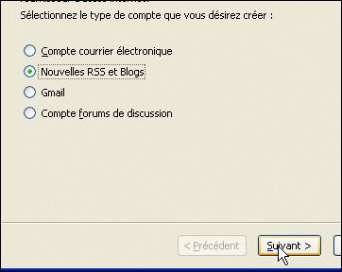

- Donnez un nom à ce compte qui regroupera tous les flux RSS que vous suivrez, Flux RSS par exemple puis cliquez sur le bouton Suivant.
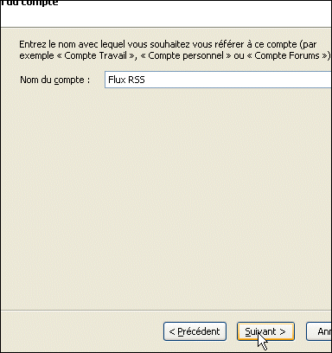

- Cliquez enfin sur le bouton Terminer.
- Fermez la fenêtre Paramètres des comptes en cliquant sur le bouton Ok.
- Un nouveau dossier Flux RSS apparaît alors dans la liste des dossiers du volet de gauche.
- Cliquez dessus puis cliquez sur la commande Gérer les abonnements.
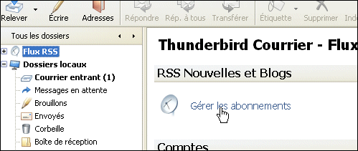

- Dans la fenêtre qui apparaît, cliquez sur le bouton Ajouter.
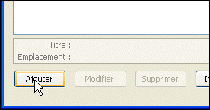

- Dans le champ URL du fil, copiez l'adresse du flux RSS que vous souhaitez suivre à partir du site Internet qui vous intéresse, par exemple http://www.pcastuces.com/xml/pca_logitheque.xml pour suivre les mises à jour des logiciels de PC Astuces.
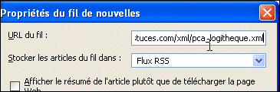

- Cochez ensuite la case Afficher le résumé de l'article plutôt que de télécharger la page Web puis cliquez sur le bouton Ok.
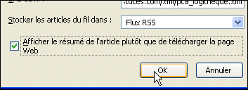

- Le flux d'informations apparaît alors dans la liste des abonnements RSS. Recommencez alors l'opération pour ajouter d'autres flux à suivre. Fermez enfin la fenêtre en cliquant sur la petite croix.
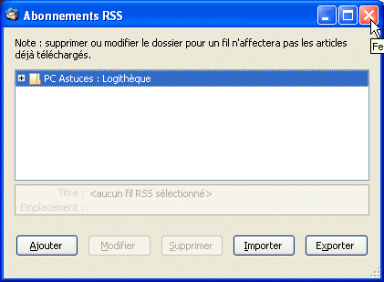

- Déroulez alors le dossier Flux RSS puis cliquez sur un des flux pour afficher son contenu.
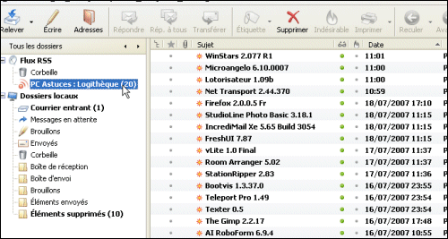

- Cliquez ensuite simplement sur un des articles pour afficher son résumé et un lien, Site Web, sur lequel il vous suffit de cliquer pour consulter l'article complet sur Internet.
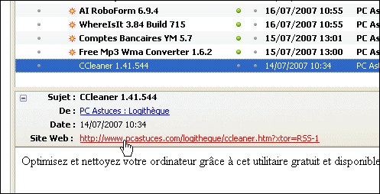

Ouvrez une galerie virtuelle avec le site FLICKR
La mise en ligne constitue aujourd'hui la solution la plus prisée pour partager ses photos. Plusieurs sites proposent un espace de stockage gratuit, et des services très pratiques.
Flickr n'est pas seulement le plus connu des sites de partage de photos, c'est aussi l'un des plus conviviaux, d'autant qu'il est désormais disponible en version française. Deux formules d'abonnement sont proposées. La première, gratuite, autorise jusqu'à 100 Mo de téléchargement mensuel et offre l'accès à trois albums en ligne. Elle permet en outre la publication de ses photos sur un maximum de dix groupes, publics ou privés.
La version payante coûte 18,58 euros par an et donne accès à tous les services précédemment cités sans limite de capacité. En outre, elle fait disparaître les publicités. Un prix très raisonnable au regard de l'offre proposée. Flickr s'avère parfaitement adapté pour stocker un grand nombre de photos en ligne, mais également pour les présenter à tout visiteur ou à un nombre restreint de contacts, sous forme de blog photo, d'album ou de diaporama.

1. Inscrivez-vous à Yahoo! et Flickr
Flickr appartient à Yahoo! Pour cette raison, il est indispensable de créer un compte Yahoo! pour s'inscrire au site de partage de photos. Rendez-vous à l'adresse www.flickr.com. Dans la barre de menu en bas de l'écran, cliquez sur Français pour accéder à la version francophone du site. Cliquez ensuite sur le bouton Créez votre compte.
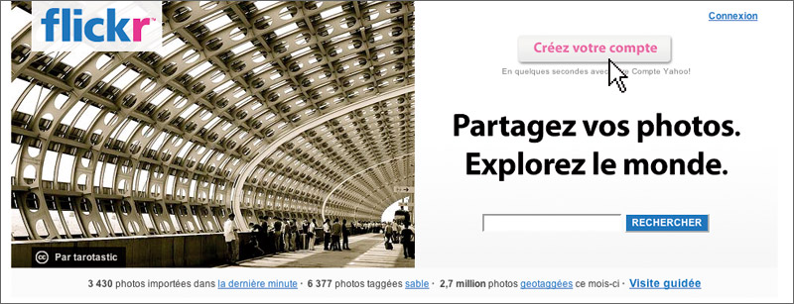
Vous êtes redirigé vers la page d'inscription de Yahoo! Si vous possédez déjà un compte, saisissez simplement votre mail et mot de passe. Sur la page suivante, cliquez sur Créer un compte Flickr. C'est tout ! En revanche, si vous n'avez pas ouvert de compte Yahoo!, il faut le faire. Suivez les instructions à l'écran et remplissez le formulaire. La procédure prend deux minutes.

2. Téléchargez et paramétrez l'utilitaire de transfert de photos

Sur la page d'accueil de Flickr, cliquez sur le lien Outils de transfert. Dans la page suivante, sélectionnez votre système d'exploitation, Windows ou Mac OS. Le programme téléchargé, installez-le et lancez-le. Ce logiciel, très pratique, permet de transférer rapidement un groupe de photos vers le compte Flickr. Mais il faut d'abord donner à Yahoo! les droits d'accès. La procédure est automatique. Cliquez sur le lien présent au premier lancement du logiciel, puis sur OK lorsque apparaît le message Autoriser le transfert de photos.
Vous pouvez à présent utiliser le logiciel. Cliquez sur l'icône Paramètres de la barre de menu. Dans la fenêtre Redimensionnement, sélectionnez le recadrage éventuel à appliquer aux images (de 800 à 2 048 pixels pour le côté le plus long). Vous pouvez aussi envoyer les photos dans leur définition maximale, si vous souhaitez utiliser Flickr pour sauvegarder vos clichés en ligne, par exemple. Vos modifications effectuées, cliquez sur OK. Pour poster vos photos, glissez-les simplement dans la fenêtre principale, puis cliquez sur Téléchargement.
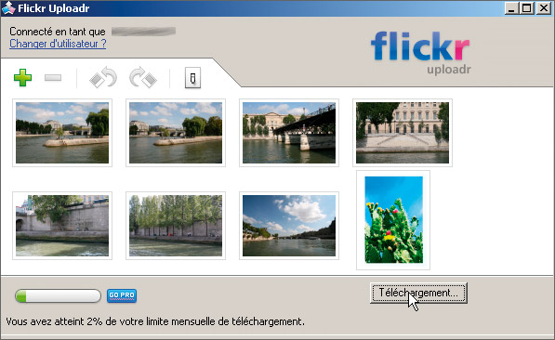
Dans la fenêtre qui s'ouvre, vous avez la possibilité de rentrer des tags (mots-clés) permettant à un visiteur de retrouver rapidement une image. Cliquez sur Terminer pour lancer le transfert.

3. Gérez vos clichés dans Flickr

Cliquez sur l'onglet Vos photos. Toutes les images que vous avez transférées apparaissent ici, sous forme de vignette. Vous pouvez ajouter un commentaire à n'importe quelle photo en cliquant sur la vignette. Dans la page qui s'ouvre, entrez le texte souhaité dans la fenêtre Ajoutez votre commentaire, puis cliquez sur Publiez votre commentaire. Dans cette même page, vous pouvez « géolocaliser » l'image en cliquant sur Placez cette photo sur une carte. Vous accédez alors à la carte du monde et il ne vous reste qu'à indiquer le lieu précis de la prise de vue. Les curseurs de droite vous permettent de zoomer précisément sur la carte.
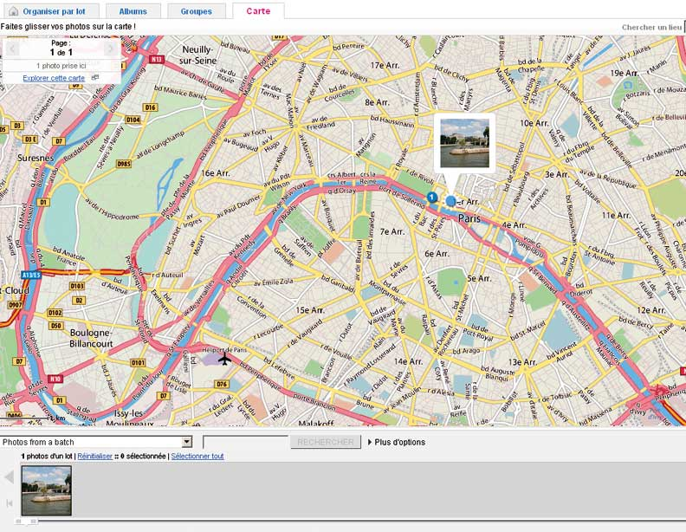
Revenez sur la page de classement des photos. Vous avez ici la possibilité de changer les droits d'accès à une image. Par défaut, les clichés sont publics et donc visibles par tous les internautes. Pour changer les droits, cliquez sur le lien Modifier, sous la photo. Dans la fenêtre qui s'ouvre, cliquez sur Seulement vous si vous souhaitez réserver l'accès de l'image à vous-même, vos amis, votre famille (plusieurs choix sont possibles) ou, au contraire, cliquez sur Tout le monde pour que chacun puisse en profiter. Pour modifier les droits d'accès d'un grand nombre d'images, mieux vaut passer par l'organisateur, qui autorise un traitement par lots.

4. Organisez vos photos par lots

Dans la barre de menu en haut de l'écran, cliquez sur l'onglet Organiser. La page suivante est divisée en deux fenêtres. Celle du bas affiche toutes les photos du site et celle du dessus, celles que vous souhaitez modifier. Pour modifier plusieurs clichés en leur appliquant les mêmes paramètres, sélectionnez-les et glissez-déposez-les dans la fenêtre principale. La barre de menu située juste au-dessus de la fenêtre vous indique les paramétrages possibles : ajout de commentaires ou de mots-clés ; modification des droits d'accès, de la date de prise de vue ou encore géolocalisation des clichés.
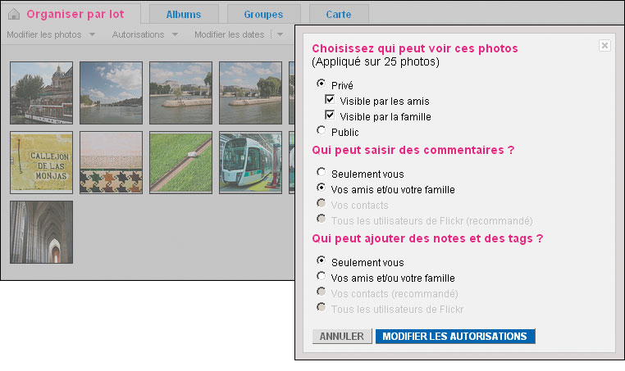
Enfin, l'organisateur est le meilleur endroit pour créer rapidement un album photo.

5. Créez un album

Sélectionnez dans la fenêtre du bas de l'organisateur les clichés que vous voulez intégrer à un album photo. Dans la barre de menu, cliquez sur l'onglet Ajouter à l'album. Dans la fenêtre de gauche, saisissez un nom pour l'album et, juste en dessous, tapez un descriptif si vous le souhaitez, puis cliquez sur Sauvegarder. L'album est généré rapidement. Il sera accessible ensuite via l'onglet Vos photos. Ce procédé s'avère idéal pour présenter ses clichés aux amis ou aux parents, sous forme de diaporama.
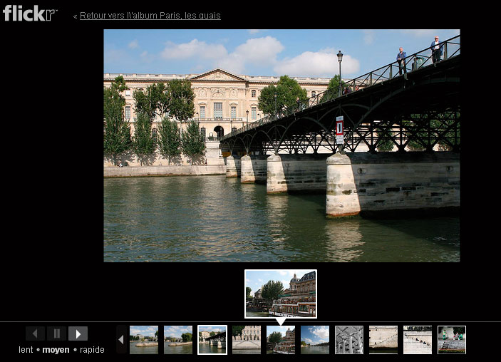
Mais bien sûr, il faut d'abord qu'ils aient été invités à se rendre sur votre espace Flickr.

6. Partagez vos photos

Cliquez sur l'onglet Vos photos pour revenir à la page d'accueil puis, dans la barre de menu principale, cliquez sur Contacts, puis sur Inviter. Un formulaire apparaît. Saisissez l'e-mail de votre contact, et modifiez au besoin le texte du message proposé par défaut. Lorsque le destinataire recevra l'invitation, il n'aura qu'à cliquer sur le lien correspondant pour se rendre sur votre espace Flickr... à condition qu'il dispose d'un compte Yahoo! Sinon, il devra en créer un. N'oubliez pas de lui dire que l'inscription est gratuite. Notez que les personnes que vous invitez par mail auront accès à toutes vos photos, les publiques, mais aussi les privées.

